ΚΕΦΑΛΑΙΟ 11º

ΠΡΟΤΑΣΕΙΣ ΣΥΜΠΛΗΡΩΜΑΤΙΚΗΣ ΕΡΕΥΝΑΣ

1.ηλιακά πάρκα

2.ενεργειακά σπίτια

3.ηλιακό αεροσκάφος

4.ηλιακό αυτοκίνητο

5.ενεργειακές καλλιέργειες

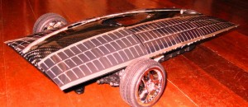

(ηλιακό αυτοκίνητο)

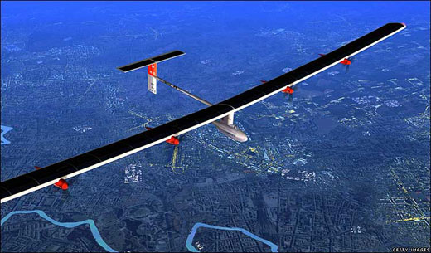
(ηλιακό αεροσκάφος)

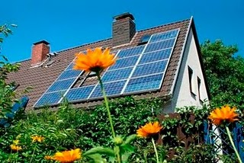
(ενεργειακό σπίτι)

